回答問題：(如果有)
(1).
a.
因為unsigned short 資料型態最大只到65535
80000-65535-1=14464 (溢位)
b.
改變資料型態為 int

(2).
a.
%d是輸出整數資料型態無法顯示小數，且兩個變數皆為整數
相除後會無條件捨去才會顯示0。
b.
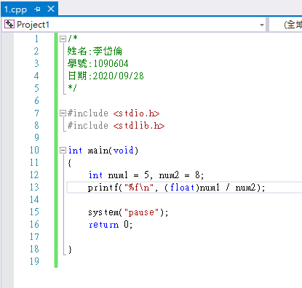
(3)
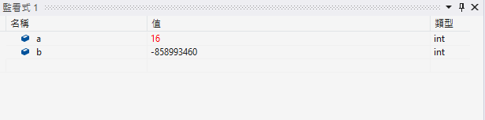

程式題目：
1.cpp
程式圖檔: (請擷取圖檔，圖檔內必須包含日期，姓名，學號，若無，成績為原分數之60%)
(必須在圖檔內，若用word打字，一樣為60%)

